Série
AHX Aérotherme antidéflagrant approuvé Atex/IECEx



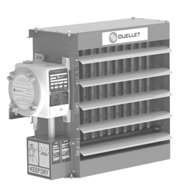

Caractéristiques
Couleur - Standard : rouge.
Finition - Standard : peinture à la poudre d’époxy/polyester.
Tension - 400V, 50Hz seulement, 3 phases.
480V, 60Hz seulement, 3 phases.
Construction - Boîtier en acier de 2 mm (calibre 14).
- Volets ajustables en aluminium anodisé extrudé.
- Couvercle du boîtier électrique en aluminium moulé ininflammable (Ex d)
avec joint torique (O-ring).
- Grille protectrice au design segmenté, tiges métalliques rapprochées. Espacement restreint, ne laissant pas passer une sonde de 9.5 mm de diamètre.
- Grille protectrice avec revêtement en poudre de polyester noire.
Protection - Dispositif de sûreté de pression haute température.
- Deux protections thermiques : une à réenclenchement automatique
et une à réenclenchement manuel.
- Fusible thermique temporisée.
Ventilateur - Antidéflagrant à roulement à billes (Ex d), lubrification permanente et protégé thermiquement, vitesse (nominale) de 1500 tr/min. Bâti 71 et mécanisme de remplacement rapide des pales.
- 0.37Kw (½ HP).
Échangeur de chaleur - Éléments à haute teneur d’acier remplis d’un mélange d’eau et d’éthylène glycol,
avec inhibiteurs de corrosion.
- Enveloppes et tubes en acier au carbone avec ailettes en aluminium laminé, sans cuivre, pas de 2.5 mm.
Approbations et - ATEX (Atmosphères explosible)
codes de température SIRA 13 ATEX 1240X
0518 II 2G Ex d IIB T4 Gb IP55
-40 ºC ≤ T_{amb} ≤ +40 ºC (Acceptable pour Zone 1 et 2)
- IECEx (Atmosphères explosible)
IECEX CSA 13.0034X
Ex d IIB T4 Gb IP55, -40 ºC ≤ T_{amb} ≤ +40 ºC (Acceptable pour Zone 1 et 2)
Régulation - Circuit de commande à 24V.
- Thermostat mural en option.
Installation - Accessoires disponibles.
Garantie - 3 ans contre tous vices.
Application - Chambre à peinture, usine de pétrochimie, raffinerie, mine,
entrepôt de matières dangereuses, usine de sciage, usine de traitement d’eau.
Consulter le Code de l’électricité de votre région avant de faire l’installation de ces unités.
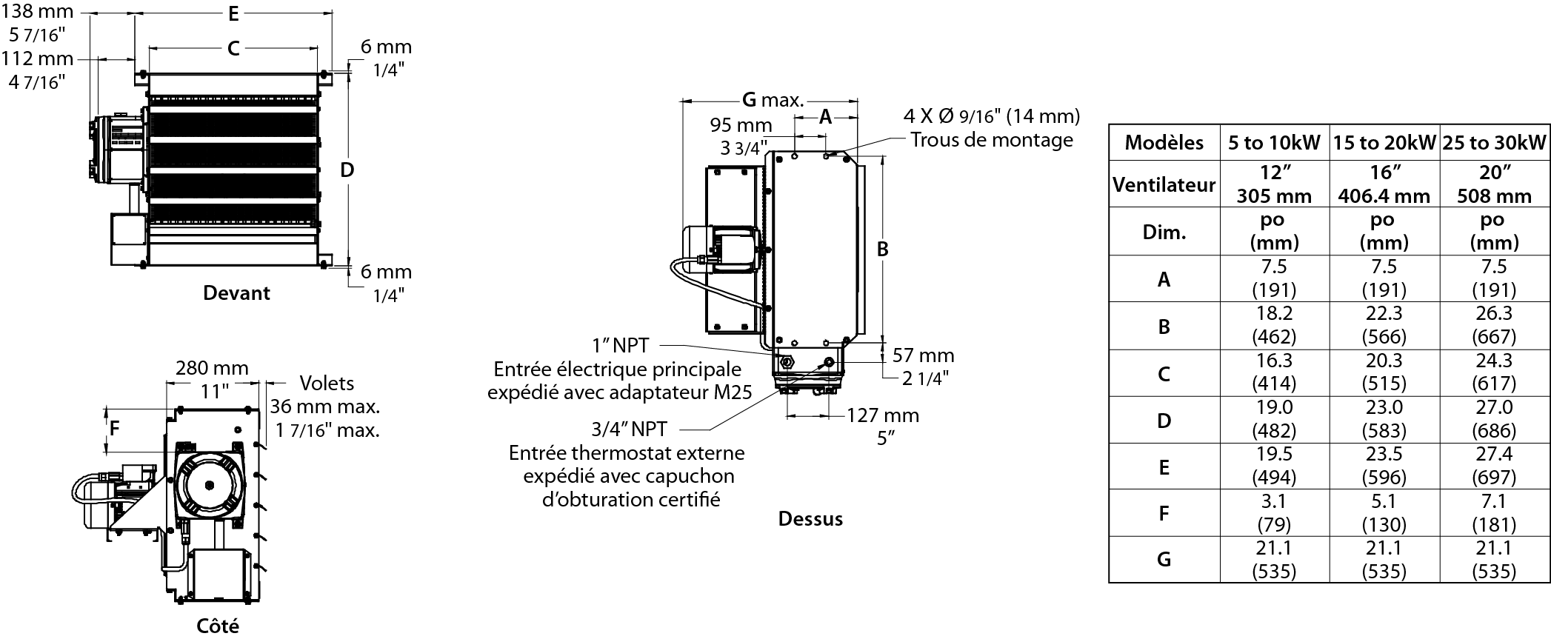

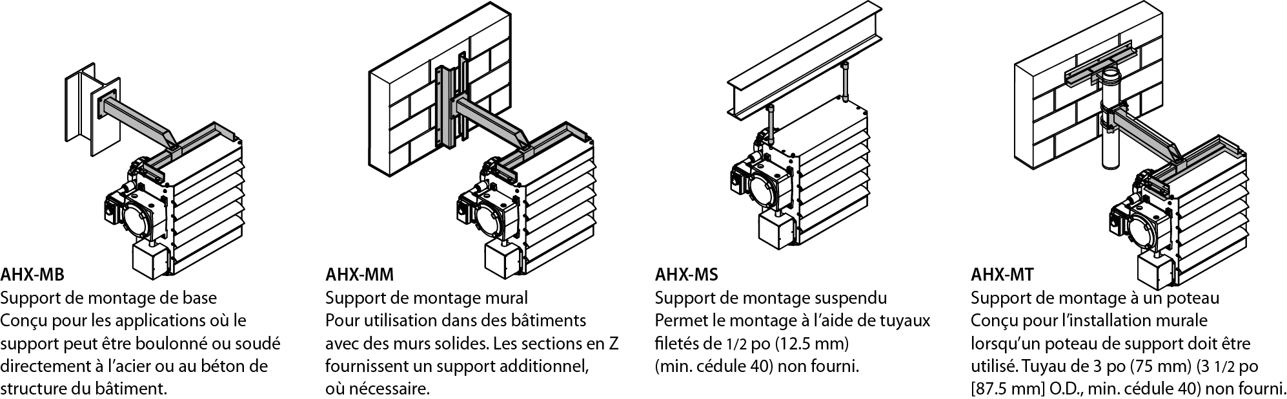

Modèles
kW | BTU/hr | # Produit |  |  |  | Hausse Tº (ºC) |  | Poids¹
kW | BTU/hr | 400V  50 Hz (3 ph) | Qté | 480V  60 Hz (3 ph) | Qté | 50 Hz | 60 Hz | lb | kg
5.0 | 17060 | AHX0503950 |  | AHX0503460 |  | 21.2 | 17.7 | 144 | 65.4
7.5 | 25590 | AHX0753950 |  | AHX0753460 |  | 22.4 | 18.7 | 144 | 65.4
10.0 | 34120 | AHX1003950 |  | AHX1003460 |  | 21.6 | 18.0 | 148 | 67.2
15.0 | 51180 | AHX1503950 |  | AHX1503460 |  | 21.7 | 18.1 | 176 | 79.8
20.0 | 68240 | AHX2003950 |  | AHX2003460 |  | 20.7 | 17.3 | 176 | 79.8
25.0 | 85300 | AHX2503950 |  | AHX2503460 |  | 20.8 | 17.4 | 201 | 91.5
30.0 | 102360 | AHX3003950 |  | AHX3003460 |  | 17.5 | 14.6 | 201 | 91.5

Options
# Produit  En trousse | Description | Qty
AHX-MB1 | Trousse de montage de base, unités de 5 à 10kW
AHX-MB2 | Trousse de montage de base, unités de 15 à 20kW
AHX-MB3 | Trousse de montage de base, unités de 25 à 30kW
AHX-MM1 | Trousse de montage mural, unités de 5 à 10kW
AHX-MM2 | Trousse de montage mural, unités de 15 à 20kW
AHX-MM3 | Trousse de montage mural, unités de 25 à 30kW
AHX-MS | Trousse de montage suspendu, tous les modèles
AHX-MT1 | Trousse de montage à un poteau, unités de 5 à 10kW
AHX-MT2 | Trousse de montage à un poteau, unités de 15 à 20kW
AHX-MT3 | Trousse de montage à un poteau, unités de 25 à 30kW
B121-13272 | Thermostat mural antidéflagrant, plage de -9.4 °C à 60 °C (15 °F à 140 °F)

¹Poids à l’expédition.
Couleur standard rouge.

Emplacements approuvés
- ATEX (Atmosphères explosible)
SIRA 13 ATEX 1240X
0518 II 2G Ex d IIB T4 Gb IP55
-40 ºC ≤ T_{amb} ≤ +40 ºC (Acceptable pour Zone 1 et 2)

- IECEx (Atmosphères explosible)
IECEX CSA 13.0034X
Ex d IIB T4 Gb IP55
-40 ºC ≤ T_{amb} ≤ +40 ºC (Acceptable pour Zone 1 et 2)

Limite de fonctionnement
Température ambiante : -40 °C à +40 °C
Température de remisage : -40 °C à +60 °C
Altitude maximale : 3000 m au-dessus du niveau de la mer

Autres
Type | Quantité | Modèle et description  Informations complémentaires | Volts | Phase | Watts | Longueur  mm/po | Informations  Couleur/installation

Les spécifications peuvent changer sans préavis
Projet : | Approbation  Information
Ingénieur conseil : | Approbation  Information
Entrepreneur électricien : | Approbation  Information
Distributeur : | Approbation  Information
Date : | Approbation  Information
Référence Ouellet : | Approbation  Information
Commentaires :

